高丽营镇2025年计生家庭安康保险及
男女四癌保险服务项目

比选文件

北京市顺义区高丽营镇
二〇二五年七月

第一章 比选邀请函
北京市顺义区高丽营镇人民政府拟对2025年计生家庭安康保险及男女四癌保险服务项目进行比选。

项目名称
2025年计生家庭安康保险及男女四癌保险服务项目

项目概况
高丽营镇开展2025年计生家庭安康保险及男女四癌保险服务项目，为我镇户籍计生家庭参保，安康保险（至少包含意外伤害医疗、意外身故），男性重大疾病（至少包含四种癌症），女性重大疾病（至少包含四种癌症）。资金来源：个人及政府补贴，其中政府补贴金额不超18万。具体金额以实际发生金额为准。

服务期限
自保险服务生效之日起365日历天。

响应人资格条件
(1)具有独立承担民事责任的能力；
(2)具有良好的信誉和健全的财务会计制度；
(3)具有履行合同所必需的设备和专业技术能力；
(4)有依法缴纳税收和社会保障资金的良好记录；
(5)在经营活动中没有重大违法记录；
(6)在响应文件提交截止日期前三日经“信用中国”网站查询，响应人未被列入失信被执行人名单；

报名及响应文件提交时间、地点
- 报名时间：2025年7月14日10:30至2025年7月16日10:30前
- 报名方式：此次比选采用线上报名、线下审核材料的方式。
- 报名地点：北京市顺义区高丽营镇人民政府（政府3号楼行政服务中心卫生教育科）。联系人：罗建春；电话：010-69455953。

公告期限
自本公告发布之日起3个工作日。

其他补充事宜
顺义区高丽营镇人民政府对本公告拥有最终解释权。
特此致函，诚谢合作！

北京市顺义区高丽营镇人民政府
2025年7月10日

第二章 响应文件格式
高丽营镇2025年计生家庭安康保险及
男女四癌保险服务项目

比选申请文件

参选人（公章）：
法定代表人（签字或盖章）：
日 期：

目 录

一、 报价函
二、营业执照
三、近三年内已完成的类似项目业绩（至少5个）
四、拟参加本项目工作人员表
五、信用查询截图

一、 报价函

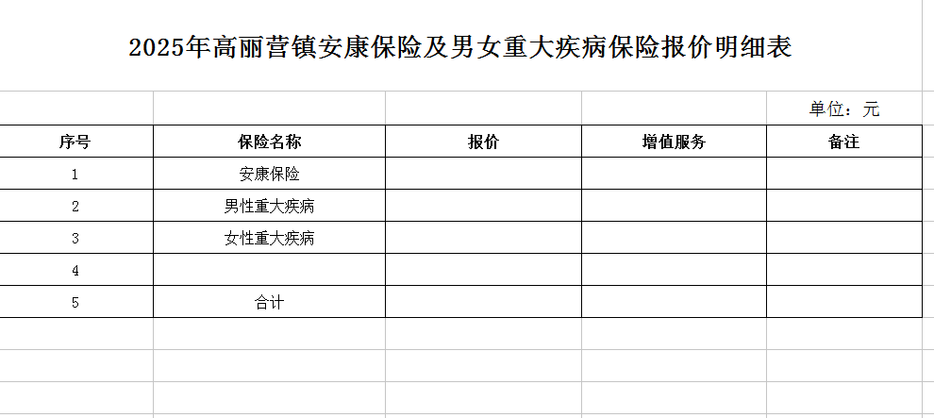

二、营业执照
（复印件须加盖本单位公章）

三、近三年内已完成的类似项目业绩

序号 | 项目名称 | 项目规模 | 投资金额  (万元) | 备注
注：须提供业绩合同关键页复印件加盖公章。

投标人： （盖章）
投标人法定代表人： （签名或盖章）
日 期：

四、拟参加本项目工作人员表

姓名 | 性别 | 年龄 | 从事本行业时间（年） | 拟入本项目的主要岗位 | 备注
注：附主要人员简历表及职称证书复印件

- 信用查询截图

近三年经营活动中无重大违法违纪记录的声明

“信用中国”网站失信被执行人（https://www.creditchina.gov.cn/xinyongfuwu/shixinbeizhixingrenchaxun/）查询结果截图

